Warszawa, 27.07.2020 r.

Królik Bugs obchodzi dziś swoje osiemdziesiąte urodziny!

Jest ikoną popkultury, otrzymał Oscara i od lat niezmiennie bawi pokolenia. Dokładnie 80 lat temu Królik Bugs debiutował na ekranie. W tym czasie wiele osiągnął, stając się międzynarodową gwiazdą i ulubionym bohaterem dzieci na całym świecie!
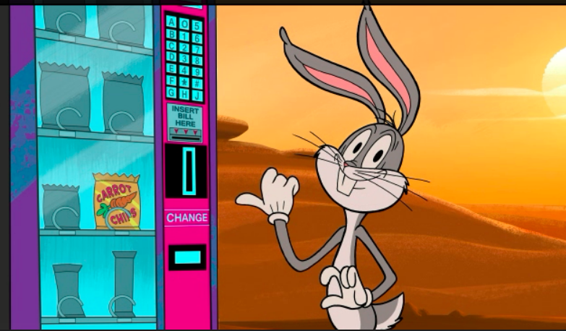
„Co jest, doktorku?” – pyta Królik Bugs w pierwszej produkcji z jego udziałem, która została wyemitowana 27 lipca 1940. Jego pojawienie się w „Gonić króliczka” było prawdziwą rewolucją, a ten sprytny futrzak poprzez swoje nieoczywiste żarty i słowne zaczepki zmienił wzorce kreskówkowych postaci. Jako ikona popkultury jest ponadczasowy i uwielbiany przez pokolenia, dzięki czemu stał się bohaterem wielu filmów, gier, seriali i komiksów.
Uwielbiający marchewkę i wesołe przygody Bugs pochodzi ze wschodniej części Nowego Jorku i mówi charakterystycznym akcentem z Brooklynu. Dostąpił wielu zaszczytów - w roku 1997 został pierwszą postacią z kreskówki, która została umieszczona na znaczku pocztowym w Stanach Zjednoczonych. Ma również swoją własną gwiazdę na Hollywood Walk of Fame.
Oficjalnym głosem rezolutnego królika przez prawie 50 lat był Mel Blanc. Jego dzieło kontynuowała bardzo mała grupa aktorów, w tym: Jeff Bergman, Billy West, Joe Alaskey. Obecnie jest to Eric Bauza.
Nowe Zwariowane Melodie i malutcy bohaterowie
Przygody Królika Bugsa i jego przyjaciół można oglądać w produkcji: „Nowe Zwariowane Melodie” na antenie Boomeranga. Serial przedstawia nowe losy zabawnych postaci: Bugsa, Daffy’ego, Tweety’ego, Sylwestra, Loli i Taza. Gratką dla fanów jest serial „Zwariowane melodie: Maluchy w pieluchach", który opowiada o tej samej grupie kumpli. Jednak akcja kreskówki rozgrywa się w czasie, gdy ich bohaterowie byli małymi i uroczymi berbeciami!
Emisja odcinków „Nowe Zwariowane Melodie” i „Zwariowane Melodie: Maluchy w pieluchach” od września na antenie Boomeranga.

O Boomerang
Boomerang to kanał telewizji kablowej i satelitarnej, który swoim odbiorcom przez 24 godziny na dobę dostarcza powodów do śmiechu. Stacja prezentuje skierowane do dzieci w wieku 4-7 lat seriale animowane, które zapewniają lekką, pełną humoru rozrywkę zarówno najmłodszym, jak i ich rodzicom. Obok popularnych kreskówek, takich jak „Wyluzuj, Scooby-Doo!”, „Tom i Jerry Show”, „Nowe Zwariowane Melodie”, na widzów czekają też ich ulubione postacie z takich produkcji jak „Jaś Fasola”, „Angelo rządzi”, „Grizzy i lemingi”, „Dorotka i Czarnoksiężnik z Krainy Oz” czy „The HAPPOS Family”. Boomerang jest dostępny w 140 milionach domów w 165 krajach Europy, Bliskiego Wschodu, Afryki, Ameryki Łacińskiej i Azji. Właścicielem marki Boomerang jest WarnerMedia.
Biuro prasowe, Plac Trzech Krzyży 10/14, 00-499 Warszawa
Barbara Izowska  Senior Marketing & PR Manager  Eastern Europe & Poland | Emila Rybak  PR Coordinator  Emila.Rybak@turner.com  +48 512 027 201 | Joanna Hała  PR Manager | dotrelations  Joanna.hala@dotrelations.pl  +48 690 995 770

